СТРУКТУРА
муниципального образовательного учреждения «№Ленинская средняя общеобразовательная школа №2» Ленинского района Волгоградской области
Управляющий совет
Заместители директора по УВР
Заведующий библиотекой
Заместитель директора по АХЧ
Завхоз дошкольной группы
Главный бухгалтер
Предметные МО:
1)МО дошкольных групп;
2)МО начальных классов;
3)МО гуманитарного цикла;
4)МО естественно-математического цикла.

Директор школы
Педагогический совет
Общее собрание трудового коллектива
Родительский комитет
Профсоюзный орган
Заместитель директора по ВР
МО классных руководителей
Социальный педагог
Старшая вожатая
Учащиеся школы, родители, общественность,
органы ученического самоуправления
Техперсонал
Методический совет
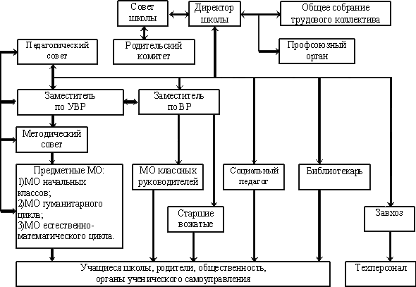

Управление школой осуществляется в соответствии с Законом Российской Федерации «Об образовании» и Типовым положением об общеобразовательном учреждении в Российской Федерации на принципах демократии, гуманизма, общедоступности, приоритета общечеловеческих ценностей, жизни и здоровья человека, гражданственности, свободного развития личности, автономности и светского характера образования. Управление школой осуществляется на основе сочетания принципов самоуправления коллектива и единоначалия.
В основу положена пятиуровневая структура управления. Первый уровень структуры – уровень директора (по содержанию – это уровень стратегического управления). Директор школы определяет совместно с Управляющим советом школы стратегию развития школы, представляет её интересы в государственных и общественных инстанциях. Общее собрание трудового коллектива утверждает план развития школы. Директор школы несет персональную юридическую ответственность за организацию жизнедеятельности школы, создает благоприятные условия для развития школы.
На втором уровне структуры (по содержанию – это тоже уровень стратегического управления) функционируют традиционные субъекты управления: педагогический совет, родительский комитет, профсоюзный орган, бухгалтерия.
Третий уровень структуры управления (по содержанию – это уровень тактического управления) – уровень заместителей директора. Этот уровень представлен также методическим советом. Методический совет – коллегиальный совещательный орган, в состав которого входят руководители школьных МО.
Четвертый уровень организационной структуры управления – уровень учителей, функциональных служб (по содержанию – это уровень оперативного управления), структурных подразделений школы. Методические объединения – структурные подразделения методической службы школы, объединяют учителей одной образовательной области.
Пятый уровень организационной структуры – уровень учащихся. По содержанию – это тоже уровень оперативного управления, но из-за особой специфичности субъектов, этот уровень скорее можно назвать уровнем «соуправления». Иерархические связи по отношению к субъектам пятого уровня предполагают курирование, помощь, педагогическое руководство.
В школе созданы органы ученического самоуправления, объединения учащихся. Органы ученического самоуправления действуют на основании утвержденных Положений.

